|  |  |  |
| --- | --- | --- |
| TRUNG TÂM ĐO LƯỜNG CHẤT LƯỢNG VIỄN THÔNG Số: 0014/2021/TTĐLCL-CNMN-SP |  | CỘNG HÒA XÃ HỘI CHỦ NGHĨA VIỆT NAM **Độc lập - Tự do - Hạnh phúc** TP. Hồ Chí Minh, ngày 03 tháng 06 năm 2021 |

**KẾT QUẢ ĐO KIỂM SẢN PHẨM**

**CHUYÊN NGÀNH CÔNG NGHỆ THÔNG TIN VÀ TRUYỀN THÔNG**

1. **Đơn vị được cấp kết quả**

* Tên đơn vị: Công ty TNHH Sony Electronics Việt Nam.
* Địa chỉ: Tầng 6 và 7, tòa nhà President Place, số 93, đường Nguyễn Du, phường Bến Nghé, quận 1, thành phố Hồ Chí Minh.

1. **Sản phẩm được đo kiểm**

* Tên sản phẩm: Thiết bị truyền dữ liệu băng rộng hoạt động trong băng tần 2,4 GHz.
* Ký hiệu: J20H088.
* Số S/N: 00C814091A144005.
* Hãng sản xuất/ Nơi sản xuất: Foxconn Corporation/Trung Quốc.

1. **Địa điểm, thời gian và nhóm đo**

* Địa điểm: Số 60 Tân Canh, Phường 01, Quận Tân Bình, TP. Hồ Chí Minh.
* Thời gian đo: 01/06/2021 – 03/06/2021.
* Nhóm đo: Nguyễn Thị Ngọc Chi;

Trần Công Khanh.

1. **Thiết bị đo và điều kiện môi trường**

* Thiết bị đo:
* Rohde&Schwarz CMW270 Wireless Tester 70 MHz - 3,3 GHz;
* Rohde&Schwarz FSV30 Signal Analyzer 10 Hz - 30 GHz;
* Rohde&Schwarz SMBV100B Vector Signal Generator 8 kHz - 6 GHz;
* Rohde&Schwarz SMA100B Signal Generator 8 kHz - 31,8 GHz ;
* Rohde&Schwarz OSP150 Open Switch and Control Unit;
* Keysight N9030B PXA Signal Analyzer 2 kHz - 44 GHz;
* Rohde&Schwarz DST200 RF Chamber;
* Buồng cách ly;
* Bộ lọc Notch.
* Điều kiện môi trường: Nhiệt độ: 22,60 0C Độ ẩm: 62,18 %.

1. **Quy chuẩn đánh giá và phương pháp thử**

* QCVN 54:2020/BTTTT - “Quy chuẩn kỹ thuật quốc gia về thiết bị truyền dữ liệu băng rộng hoạt động trong băng tần 2,4 GHz”.

1. **Kết quả đo kiểm**

* Kết quả đo kiểm trong 02 phụ lục kèm theo.
* Kết quả đo kiểm chỉ có giá trị với mẫu thử nghiệm.
* Thông tin về sản phẩm và đơn vị được cấp kết quả trên Kết quả đo kiểm do tổ chức, cá nhân cung cấp trong Phiếu đăng ký thử nghiệm số: 02/0016/21-ĐKTN-CNMN.

|  |  |
| --- | --- |
| **ĐẠI DIỆN NHÓM ĐO**  **Nguyễn Thị Ngọc Chi** | **KT. GIÁM ĐỐC**  **PHÓ GIÁM ĐỐC**  **Lỗ Quốc Việt** |

TRUNG TÂM ĐO LƯỜNG CHẤT LƯỢNG VIỄN THÔNG

**PHỤ LỤC 1**

**KẾT QUẢ ĐO KIỂM**

**THIẾT BỊ TRUYỀN DỮ LIỆU BĂNG RỘNG HOẠT ĐỘNG  
 TRONG BĂNG TẦN 2,4 GHz**

*(Kèm theo KQĐK số 0014/2021/TTĐLCL-CNMN-SP ngày 03/06/2021 của Trung tâm Đo lường Chất lượng Viễn thông)*

* **Ký hiệu sản phẩm:** J20H088.
* **Quy chuẩn áp dụng**: QCVN 54:2020/BTTTT - “Quy chuẩn kỹ thuật quốc gia về thiết bị truyền dữ liệu băng rộng hoạt động trong băng tần 2,4 GHz”.

1. **Thông tin về sản phẩm do tổ chức, cá nhân cung cấp**
2. **Loại điều chế được thiết bị sử dụng**

🞎 FHSS

🗹 Khác FHSS

1. **Đối với thiết bị FHSS:**

* Đối với thiết bị không thích nghi:

Số tần số nhảy tần:............

* Đối với thiết bị thích nghi:

Số tần số nhảy tần lớn nhất:.............

Số tần số nhảy tần nhỏ nhất:.............

* Thời gian chiếm kênh (trung bình): *..............*

1. **Thiết bị thích nghi/ không thích nghi**

🞎 Thiết bị không thích nghi

🗹 Thiết bị thích nghi không thể chuyển sang chế độ không thích nghi

🞎 Thiết bị thích nghi có thể hoạt động trong chế độ không thích nghi

1. **Thiết bị thích nghi**

Thời gian chiếm dụng kênh lớn nhất thực hiện bởi thiết bị: 1,29 ms

🗹 Thiết bị đã thực hiện cơ chế LBT

🞎 Thiết bị là thiết bị dựa vào khung

🗹 Thiết bị là thiết bị dựa vào tải

🞎 Thiết bị có thể chuyển mạch động giữa thiết bị dựa vào khung và thiết bị dựa vào tải

Thời gian CCA thực hiện bởi thiết bị: 18 µs

🞎 Thiết bị đã thực hiện cơ chế DAA

🞎 Thiết bị có thể hoạt động trong nhiều hơn một chế độ thích nghi

1. **Thiết bị không thích nghi**

* Công suất phát RF lớn nhất (e.i.r.p.): ……dBm
* Chu kỳ làm việc (tương ứng) lớn nhất: ……..%

1. **Các chế độ hoạt động phát khác nhau (đánh dấu vào ô thích hợp)**

🞎 Chế độ hoạt động 1: Thiết bị một ăng ten

🗹 Chế độ hoạt động 2: Hệ thống ăng ten thông minh – nhiều ăng ten không có điều hướng chùm sóng (không có beamforming)

🞎 Chế độ hoạt động 3: Hệ thống ăng ten thông minh – nhiều ăng ten có điều hướng chùm sóng (có beamforming)

1. **Hệ thống ăng ten thông minh**

* Số chuỗi máy thu: 2
* Số chuỗi máy phát: 2

🗹 Phân bố công suất đối xứng

🞎 Phân bố công suất bất đối xứng

Trường hợp có điều hướng chùm sóng, tăng ích điều hướng chùm sóng (beamforming gain) lớn nhất: … dB

1. **Dải tần hoạt động của thiết bị**

Dải tần hoạt động: 2400 MHz đến 2483,5 MHz

1. **Băng thông kênh danh định:**

Băng thông kênh danh định: 20 MHz

1. **Loại ăng ten**

🗹 Ăng ten tích hợp (trong trường hợp đo dẫn)

Tăng ích ăng ten: ANT1: 1,3 dBi; ANT2: 3,32 dBi

Nếu áp dụng, tăng ích điều hướng chùm sóng (beamforming gain): …..dB

🞎 Ăng ten chuyên dụng (thiết bị có đầu kết nối ăng ten)

1. **Khả năng định vị vị trí địa lý được hỗ trợ bởi thiết bị**

🞎 Có hỗ trợ:

🞎 Vị trí địa lý không thể truy nhập được đến người sử dụng.

🗹 Không hỗ trợ

1. **Kết quả đo kiểm**

| **TT** | **Nội dung** | | | **Giới hạn** | **Kết quả đo** | **Đánh giá** | **Ghi chú** |
| --- | --- | --- | --- | --- | --- | --- | --- |
| 1 | Công suất phát RF, [dBm] | | | ≤ 23 | 19,1 | Phù hợp |  |
| 2 | Mật độ phổ công suất, [dBm/MHz] | | | ≤ 10 | 9,3 | Phù hợp |  |
| 3 | Chu kỳ làm việc, chuỗi phát, khoảng ngừng phát | Chu kỳ làm việc, [%] | | Công bố bởi nhà sản xuất | - | - |  |
| Chuỗi phát, [ms] | | ≤ 10 | - | - |
| Khoảng ngừng phát, [ms] | | ≥ 3,5 | - | - |
| 4 | Hệ số sử dụng môi trường, [%] | | | ≤ 10 | - | - |  |
| 5 | Khả năng thích nghi của thiết bị khác FHSS | Đối với thiết bị sử dụng DAA | | Mục 2.3.2.6.2 | - | - |  |
| Đối với thiết bị sử dụng LBT | Thiết bị dựa vào khung | Mục 2.3.2.6.3 ii | - | - |
| Thiết bị dựa vào tải | Mục 2.3.2.6.3 iii | Đáp ứng | Phù hợp |
| Truyền dẫn báo hiệu điều khiển ngắn, [%] | | ≤ 10 | < 10 | Phù hợp |
| 6 | Băng thông kênh chiếm dụng, [MHz] | | | ≤ 20 | < 20 | Phù hợp |  |
| 7 | Phát xạ không mong muốn của máy phát trong miền ngoài băng | | | Hình 3,  Mục 2.3.2.8.3 | Đáp ứng | Phù hợp |  |
| 8 | Phát xạ không mong muốn của máy phát trong miền giả, [dBm] | | 30 MHz đến 47 MHz | ≤ -36 | < -52 | Phù hợp |  |
| 47 MHz đến 74 MHz | ≤ -54 | < -66 |
| 74 MHz đến 87,5 MHz | ≤ -36 | < -51 |
| 87,5 MHz đến 118 MHz | ≤ -54 | < -65 |
| 118 MHz đến 174 MHz | ≤ -36 | < -48 |
| 174 MHz đến 230 MHz | ≤ -54 | < -63 |
| 230 MHz đến 470 MHz | ≤ -36 | < -49 |
| 470 MHz đến 694 MHz | ≤ -54 | < -64 |
| 694 MHz đến 1 GHz | ≤ -36 | < -45 |
| 1 GHz đến 12,75 GHz | ≤ -30 | < -44 |
| 9 | Phát xạ giả của máy thu, [dBm] | | 30 MHz đến 1 GHz | ≤ -57 | < -64 | Phù hợp |  |
| 1 GHz đến 12,75 GHz | ≤ -47 | < -54 |
| 10 | Đặc tính chặn của máy thu | | | Bảng 14  Mục 2.3.2.11.4 | Đáp ứng | Phù hợp | Máy thu loại 1 |
| 11 | Khả năng định vị vị trí địa lý | | | Mục 2.3.2.12.3 | - | - | (1) |
| CHÚ THÍCH:  *“-”: Không áp dụng*   1. *: Thiết bị không hỗ trợ* | | | | | | | |

TRUNG TÂM ĐO LƯỜNG CHẤT LƯỢNG VIỄN THÔNG

**PHỤ LỤC 2**

**ẢNH CHỤP SẢN PHẨM**

*(Kèm theo KQĐK số 0014/2021/TTĐLCL-CNMN-SP ngày 03/06/2021 của Trung tâm Đo lường Chất lượng Viễn thông)*

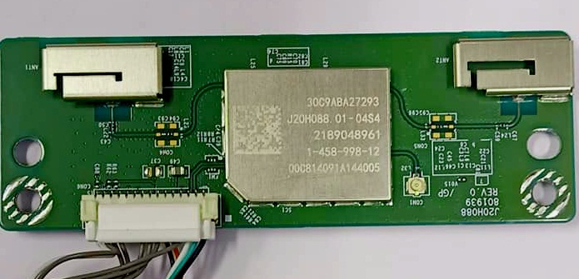

Hình 1: Mặt trên của sản phẩm

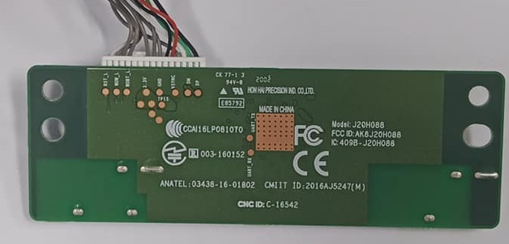

Hình 2: Mặt dưới của sản phẩm

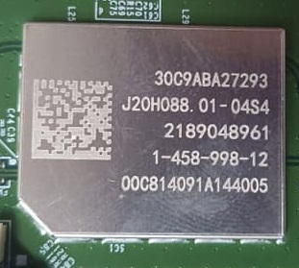

Hình 3: Nhãn của sản phẩm